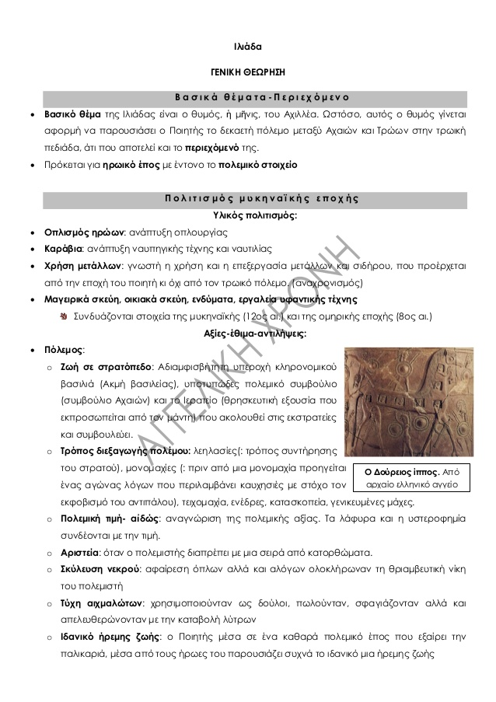

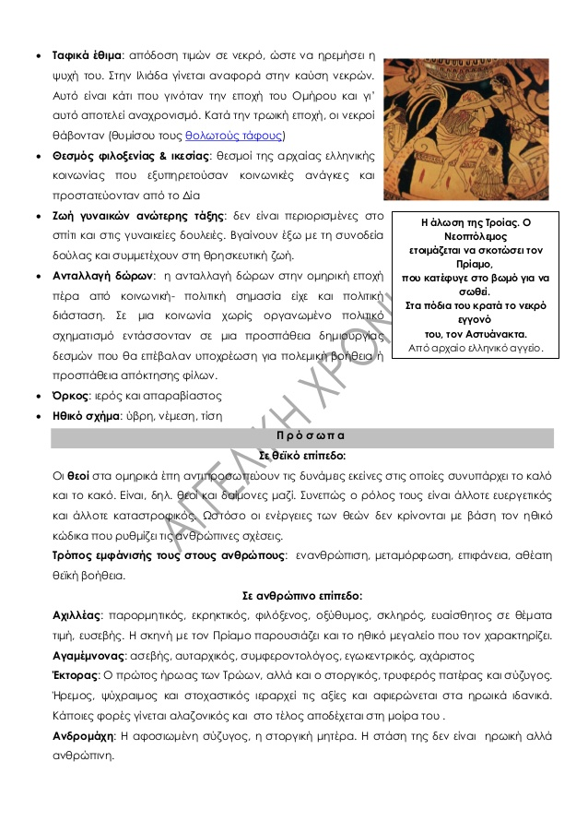

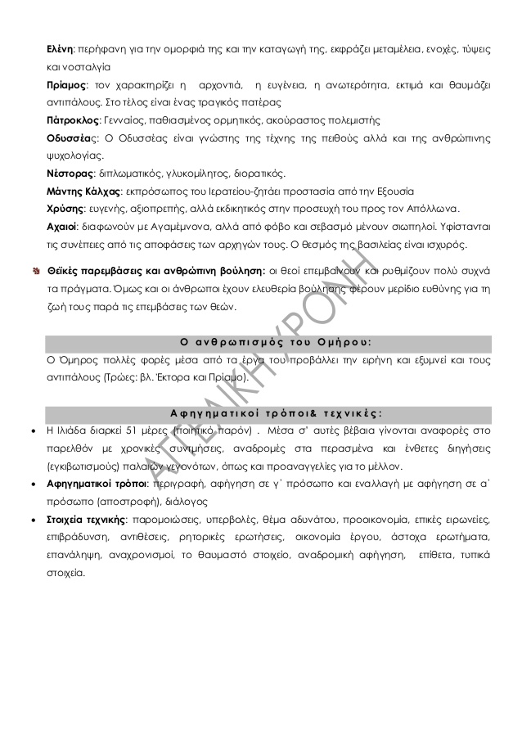

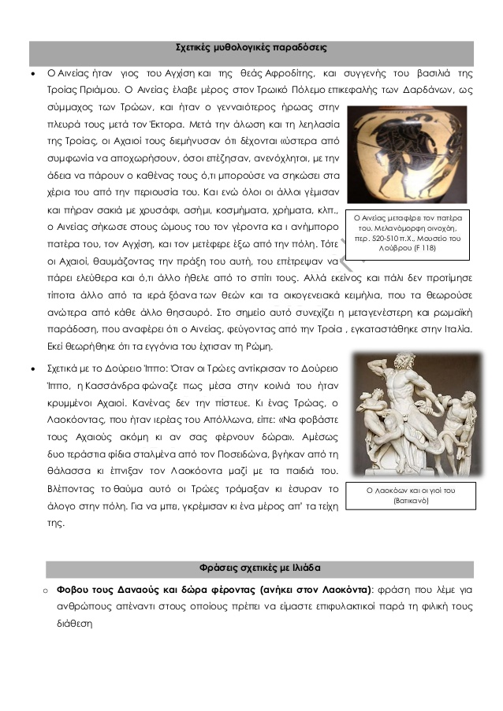

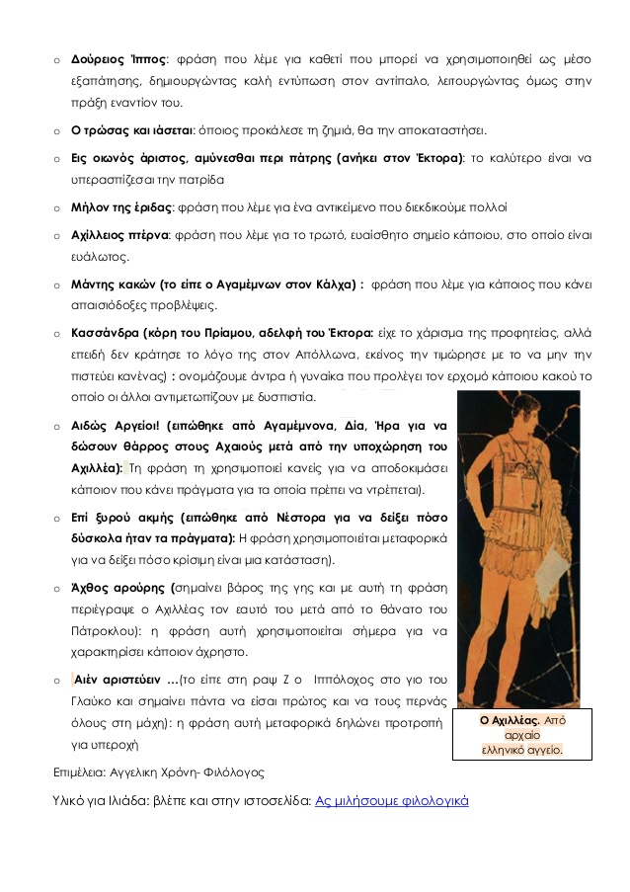

ΓΕΝΙΚΗ ΘΕΩΡΗΣΗ Ι Λ Ι Α Δ Α Ο Μ Η Ρ Ο Υ– ΦΥΛΛΑ ΕΡΓΑΣΙΑΣ
ΟΝΟΜΑΤΑ:
1. Με βάση τη γενική σας εντύπωση από το έπος να αντιστοιχ...